Comunicat de presă
“PNRR: Fonduri pentru România modernă și reformată!”

COMUNA ROSIA anunță finalizarea proiectului „Dotare cu mobilier, materiale didactice și echipamente digitale a unităților de învățământ preșcolar și preuniversitar din comuna Roșia”, în cadrul Planului Național de Redresare și Reziliență (PNRR), Componenta 15. Educație, prin contractul de finanțare încheiat între Unitatea Executivă pentru Finanțarea Învățământului Superior, a Cercetării, Dezvoltării și Inovării (UEFISCDI), în numele și pentru Ministerul Educației și Comuna Rosia.
Obiectivele proiectului crearea unor spatii de invatare moderne.
Impactul investiției
Investiția a genereat o serie de efecte pozitive la nivel educațional, social și economic, contribuind la creșterea calității actului educațional .
Creșterea gradului de participare la educație, prin oferirea unui mediu atractiv, modern și sigur pentru elevi.
Valoarea totală a contractului de finanțare este de 2. 443.83249 lei, din care valoarea eligibilă din PNRR este în cuantum de 2.053.640,75 lei, valoarea TVA eligibil aferentă este de 390.191,74 lei.
Data începerii și finalizării proiectului: 31.07.2023 – 30.09.2025
Codul proiectului: F-PNRR-Dotari-2023-4214
Date de contact: Unitatea Adminitrativ Teritorială Comuna Rosia, jud. Sibiu, cod poștal 557210
Telefon: 0269582301
E-mail: primaria.rosia_sb@yahoo.com
Persoană de contact: David Ioan, reprezentant legal

Conținutul acestui material nu reprezintă în mod obligatoriu poziția oficială a Uniunii Europene sau a Guvernului României”
.
„PNRR. Finanțat de Uniunea Europeană – UrmătoareaGenerațieUE”.

https://mfe.gov.ro/pnrr/ https://www.facebook.com/PNRROficial/

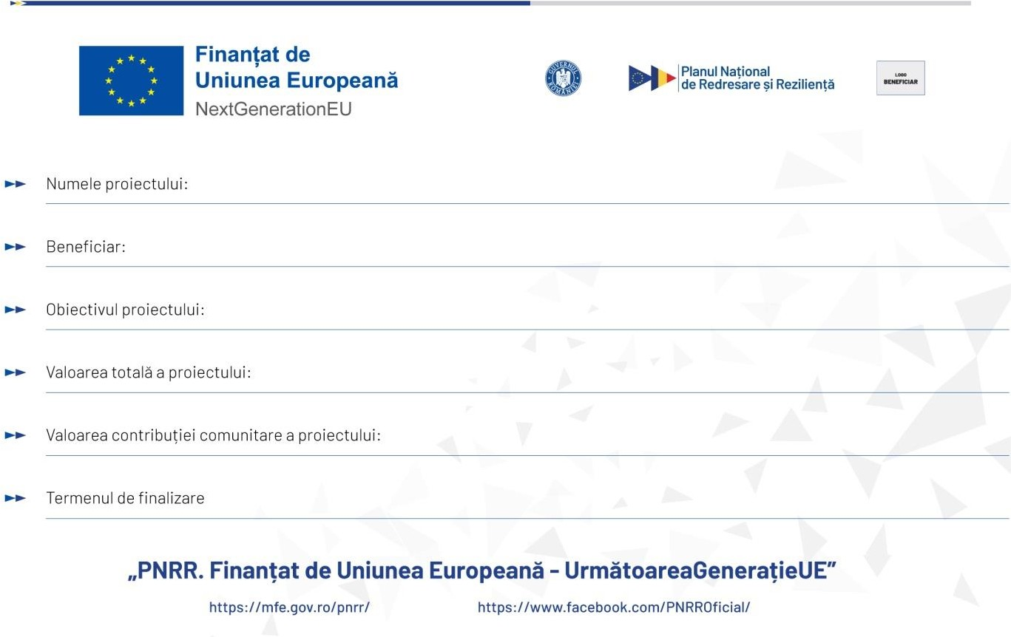
PLACA PERMANENTA LOCATIE- 80CM X 50CM Pag. 27 din ghid

NUMELE PROIECTULUI - DOTARE CU MOBILIER, MATERIALE DIDACTICE ȘI ECHIPAMENTE DIGITALE A UNITĂȚILOR DE ÎNVĂȚĂMÂNT PREȘCOLAR ȘI PREUNIVERSITAR DIN COMUNA ROSIA
BENEFICIAR- COMUNA ROSIA
OBIECTUL PROIECTULUI – CREAREA UNOR SPATII DE INVATARE MODERNE
VALOAREA TOTALA A PROIECTULUI – 2.443.832,49 LEI
VALOAREA CONTRIBUTIEI COMUNITARE A PROIECTULUI – 2.053.640,75 LEI
TERMEN DE FINALIZARE – 30.09.2025


Pag. 24 din ghid (11)
